**Adrián Tirado Ramos**

**Sistemas Informáticos**

**1º De DAW**

DISKPART-FDISK-GUID

ÍNDICE

Diskpart 3

Resumen De Uso de Diskpart 3

active 3

add 3

assign 4

attach vdisk 4

atribute 5

automount 5

break 5

Clean 6

Compact vdisk 6

convert 6

create 7

delete 7

detach vdisk 8

detail 8

exit 8

expand vdisk 8

extend 9

filesystems 10

format 10

gpt 11

help 11

import 12

inactive 12

list 12

merge vdisk 12

offline 12

online 13

recover 13

rem 13

remove 13

repair 13

rescan 14

retain 14

select 14

setid 14

shrink 15

uniqueid 15

fdisk 16

Fdisk en linux 16

fdisk -l 16

fdisk /dev/sda 16

p 17

n 17

d 17

t 17

a 17

q 17

w 17

m 17

partprobe 17

Ejemplo de uso (crear partición disco duro): 18

Diferencias entre FDISK y DISKPART 19

Otras aplicaciones que hacen una gestión similar de discos 20

Disk Management de Windows 20

GParted de Linux 20

EaseUS Partition Master 21

# Diskpart

Diskpart es una herramienta de línea de comandos diseñada para gestionar nuestras unidades de disco y sus particiones de forma directa, sin interfaz gráfica, disponible en Windows.

## Resumen De Uso de Diskpart

Para abrir diskpart:

Abrimos **cmd** como Administrador (a ser posible) y escribimos diskpart

Cuando termine de cargar, introducimos **“list disk”** para que muestre todos los discos del equipo

Luego elegimos un disco con **“select disk X”** o **“sel disk X”**

Ahora podemos cambiar cualquier cosa del disco seleccionado, como la letra, las particiones, …

Pero vamos a centrarnos en las particiones, por lo que ejecutaremos el comando:

**“list volume”** o **“list vol”**

Y podemos cambiar esta partición, como reasignarle el tamaño, …

Cuando terminemos de hacer lo que necesitemos ejecutamos el comando **“exit”**

## active

Solo para los sistemas MBR, al usarlo, marca como activa la partición.

Ejemplo de uso:

* Ejecuta **“sel vol X”**
* Ahoraejecuta **“active”**

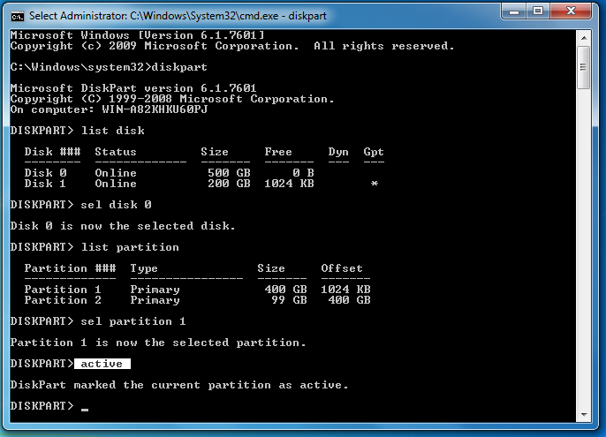

## add

Nos permite mostrar la partición que queramos en el disco que seleccionemos

Ejemplo de uso:

* Escribe **“list disk”** para ver todos los discos disponibles.
* Escribe **“select disk X”**
* Escribe **“list volume”**
* Escribe select **“volume Y”**
* Finalmente ejecuta **“add disk Z”** (Z es el número de disco en el que se desea mostrar esa partición)

## assign

Para asignar una letra, debemos de tener una partición

Primero, limpio el disco para evitar posibles problemas con particiones con el comando **“clean”**

Creamos una partición para todo el disco duro con el comando **“create partition primary”** la creo con primary para que sea una partición primaria

Le asignamos la letra con **“assign letter X”**

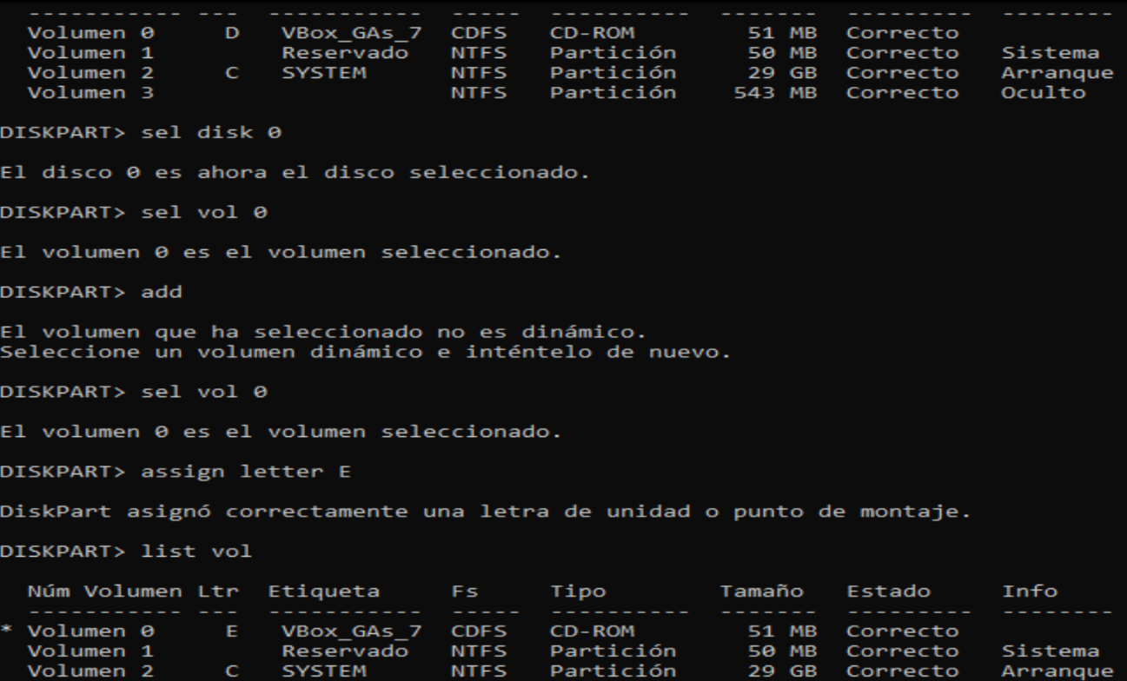

## attach vdisk

Sirve para poder usar un disco virtual en el equipo

Ejemplo de uso:

* **list vdisk**
* **select vdisk file="ruta\archivo.vhd"**
* **attach vdisk**

## atribute

Para ver y/o editar los atributos de un disco, primero lo seleccionamos con “sel disk” y ejecutamos el comando “atributes disk” y si vamos a ver los atributos de un volumen, previamente debíamos de elegir un volumen.

Para discos:

* **set:** establecer atributo
* **clear:** borrar atributo
* **readonly:** solo lectura

Para los volúmenes, a parte de los anteriores tenemos:

* **hidden:** oculto
* **nodefaultdriveletter:** que no se le asigne letra automáticamente
* **shadowcopy:** volumen de instantánea

## automount

Sirve para habilitar o deshabilitar el montaje automático de los volúmenes del sistema

* Para ver el estado: **automount**
* Para habilitar el automontado: **automount enable**
* Para deshabilitar el automontado: **automount disable**

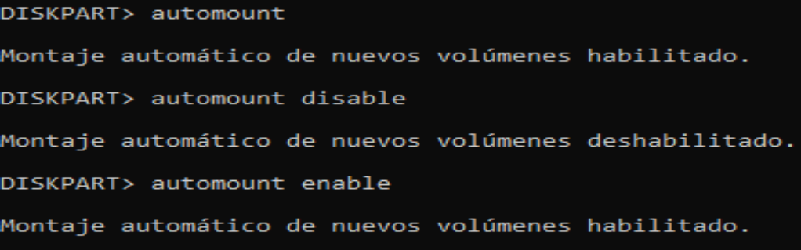

## break

Sirve para dividir el volumen seleccionado en X partes

Ejemplo de uso:

* **select volume X**
* **break disk=Y**

X es el volumen a elegir y La Y es las veces en las partes que se desea dividir ese volumen

## Clean

Sirve para limpiar un volumen o disco de particiones, formato y contenido

Ejemplo de uso:

* **sel disk 1**
* **clean**

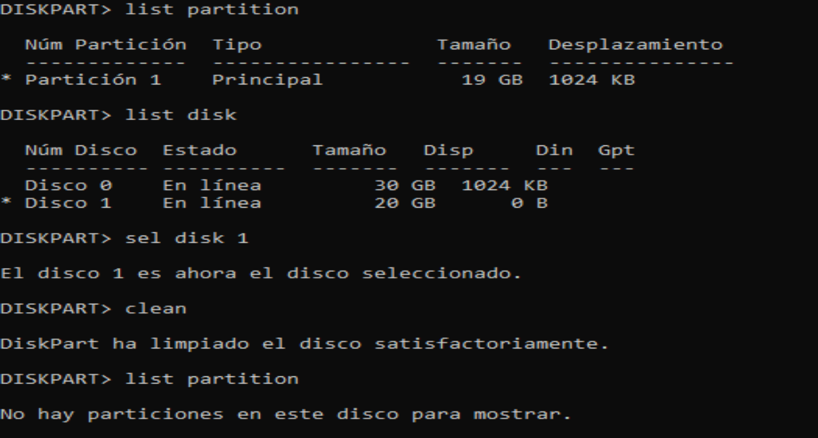

## Compact vdisk

Sirve para reducir el tamaño de un disco virtual dinámico, es decir, un disco virtual dinámico es aquel al que se le asigna un espacio, pero toma lo que tenga a dentro de él, pero hay veces que toma más que lo que tiene, por lo que podemos usar este comando para evitar esto.

Ejemplo de uso:

* **select vdisk file="ruta\archivo.vhd"**
* **compact vdisk**

## convert

Sirve para cambiar el formato de disco duro

Ejemplo de uso:

* **select disk X**
* **convert gpt** También se puede usar: mbr, ntfs, basic, Dynamic

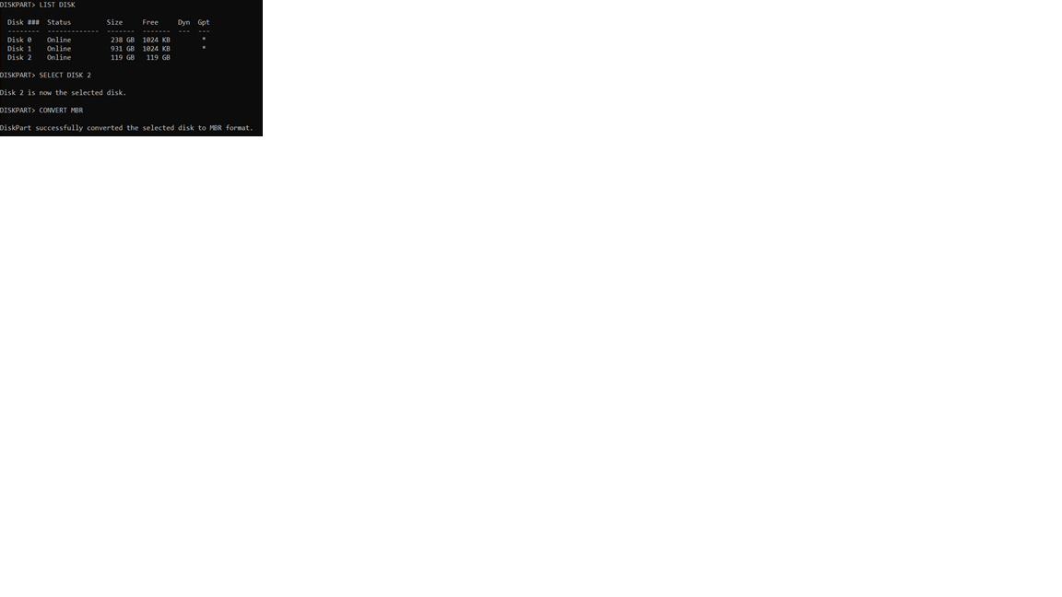

## create

Permite crear particiones o volúmenes

Ejemplo de uso:

* **list disk**
* **select disk X**
* **create partition primary size=Y**

donde va primary se puede colocar: efi, extended, logical, msr o primary

en size Y indica el tamaño en MB que ocupa la partición, pero si no se le coloca, ocupa todo el disco del espacio o volumen

También podemos crear un RAID con:

**create volume raid size=1000 disk=1,2,3** y se crearía un raid con esos 3 discos

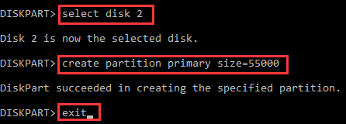

## delete

Nos sirve para borrar un volumen o incluso un disco dinámico de la lista

Ejemplo uso:

* **list volume**
* **sel volume**
* **delete partition**

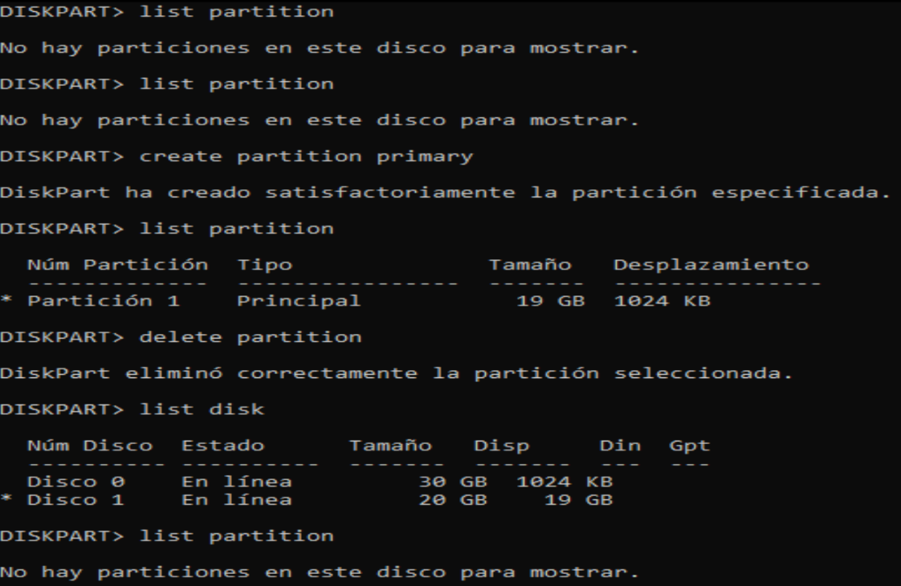

## detach vdisk

Sirve para que no aparezca el disco duro virtual

Ejemplo uso:

* **select vdisk file="<ruta>"**
* **detach vdisk**

## detail

Sirve para ver toda la información a cerca de un disco, partición, volumen o disco duro virtual

Ejemplo de uso:

* **sel disk X**
* **detail**

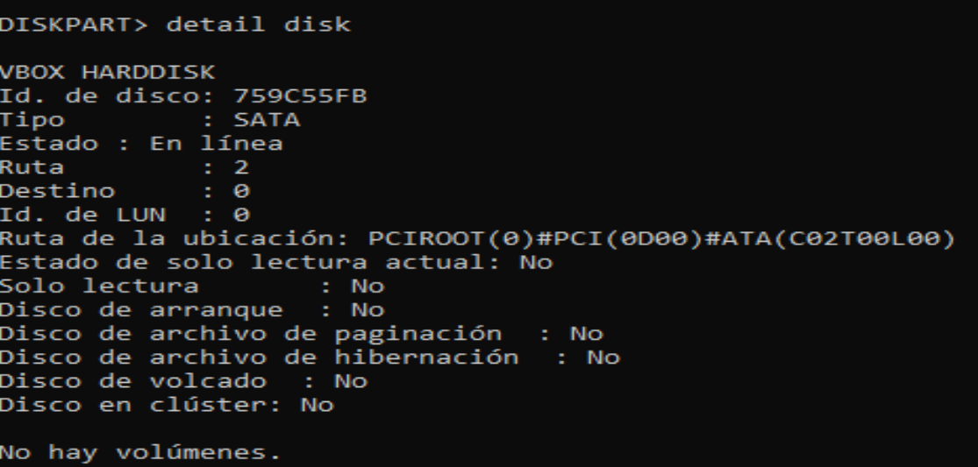

## exit

Es un comando que nos permite salir del intérprete de comandos con tan solo ejecutarlo

## expand vdisk

Sirve para ampliar el tamaño del disco duro virtual

Ejemplo uso:

* **select vdisk file="<ruta>"**
* **expand vdisk maximum=1000** //Expandir 1GB

## extend

Permite extender un volumen o partición de un disco si hay espacio contiguo a ese volumen o partición

Ejemplo uso:

* **list disk**
* **sel disk X**
* **list partition**
* **sel partition Y**
* **extend size=Z**

Donde X es el disco a elegir, Y es la partición a elegir y Z es el tamaño en MB del tamaño a ampliar

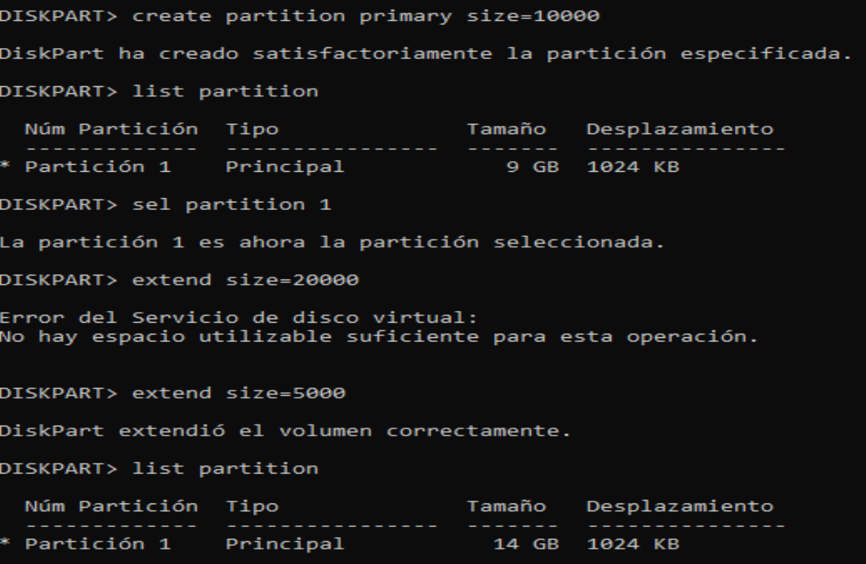

## filesystems

Permite mostrar la información del sistema de archivos que tenemos actualmente en el volumen que hayamos seleccionado

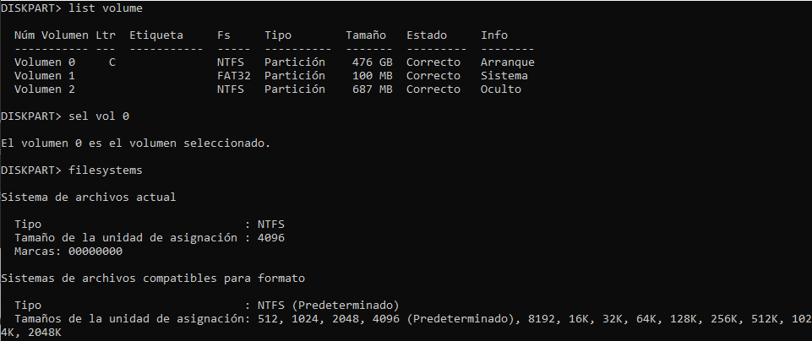

## format

Con este comando se pueden formatear volúmenes hasta comprobar si hay sectores defectuosos en el disco

Ejemplos de uso:

* **select vol X** //También podemos elegir un disco para darle el formato
* **format fs=X quick LABEL=Y**

donde va X es para darle un formato a lo que se va a formatear como: ntfs, exfat y fat32

donde va la Y es para darle una “etiqueta” al volumen o disco formateado (como la C)

Y quick es opcional, pero sirve para darle formato de manera más rápida.

* COMPRESS solo es válido en NTFS y sirve para que los archivos de este volumen o partición
* OVERRIDE es para que, si es necesario, que se desmonte el disco o partición para ser desmontada
* NOWAIT es para que no muestre el porcentaje mientras se esté formateando, lo que permite usar otros comandos mientras se realiza el formateo.

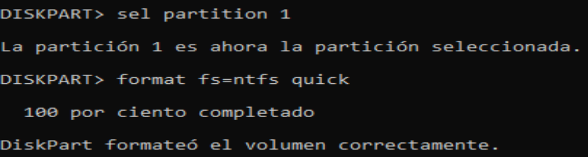

## gpt

Se utiliza para asignar el atributo GPT a una partición en un disco duro.

Ejemplos de uso:

* **select partition**
* **gpt**

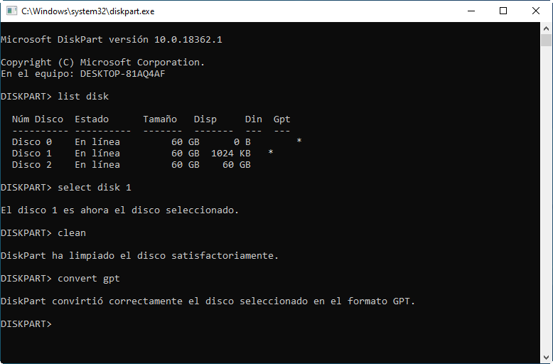

## help

Este comando sirve para mostrar una ayuda de el comando a usar o mostrar una lista de todos ellos

Ejemplo de uso:

* **help gpt**

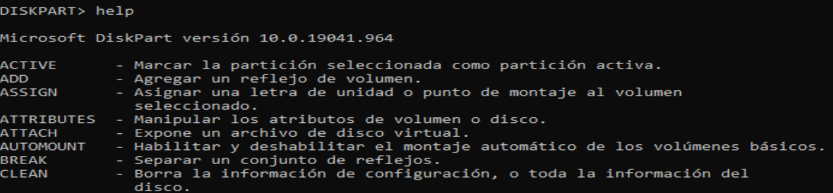

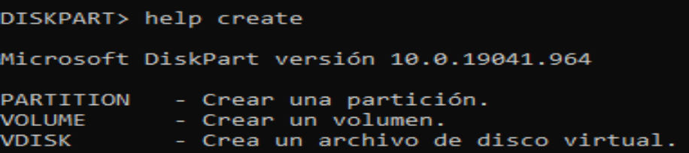

## import

Este comando sirve para importar un grupo de discos externos en el grupo de discos del equipo local

Ejemplo de uso:

* **select disk 1**
* **import**

## inactive

Este comando sirve para marcar una partición del sistema como inactiva (solo funciona sobre discos con partición MBR)

Ejemplo de uso:

* **select disk 1**
* **inactive**

## list

Este comando sirve para mostrar una lista, dependiendo de lo que se le coloque posteriormente, mostrará los discos o las particiones.

Ejemplo de uso:

* **list disk** //discos
* **list volumen** //volúmenes
* **list partition** //particiones
* **list vdisk** //discos virtuales

## merge vdisk

Este comando se utiliza para fusionar dos o más discos virtuales en uno

Ejemplo de uso:

* **select vdisk file="ruta\archivo.vhd"**
* **merge vdisk=<ruta disco virtual> (fixed|expandable)**

## offline

Este comando se utiliza para poner un disco en línea fuera de línea

Ejemplo de uso:

* **select disk 1**
* **offline volume X**

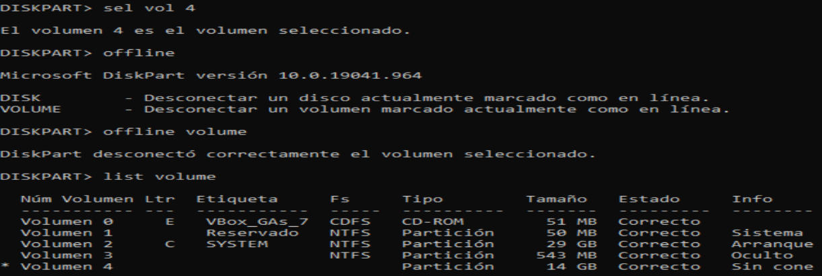

## online

Este comando se utiliza para activar un disco que este fuera de línea

Ejemplo de uso:

* **select disk 1**
* **online volume X**

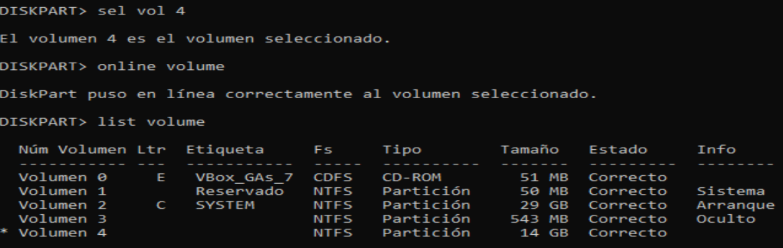

## recover

Este comando se utiliza para recuperar información de un disco dañado

Ejemplo de uso:

* **select disk 1**
* **recover**

Hay un parámetro opcional [noerr] solo es usado con scripts, cuando se ejecuta un script y da un error, continúa la ejecución del comando

## rem

Este comando se utiliza para colocar comentarios en un script de DiskPart.

Ejemplo de uso:

* **rem comentario**

## remove

Este comando se utiliza para eliminar una partición o un volumen de un disco

Ejemplo de uso:

* **remove partition|volume**

## repair

Este comando se utiliza para reparar un sistema de archivos en un volumen

Ejemplo de uso:

* **select volume 1**
* **repair volume**

## rescan

Este comando se utiliza para volver a escanear los discos en busca de cambios en la configuración del disco

Ejemplo de uso:

* **rescan**

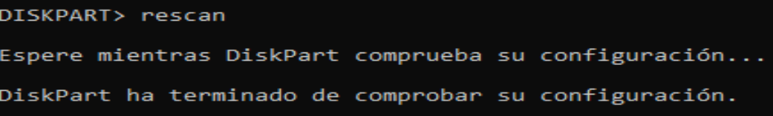

## retain

Este comando se utiliza para preparar un volumen dinámico para usarlo como disco de arranque o de sistema.

Ejemplo de uso:

* **select partition|volume**
* **retain**

## select

Este comando se utiliza para seleccionar un objeto en DiskPart

Ejemplo de uso:

* **select disk|partition|volume|vdisk <número>**

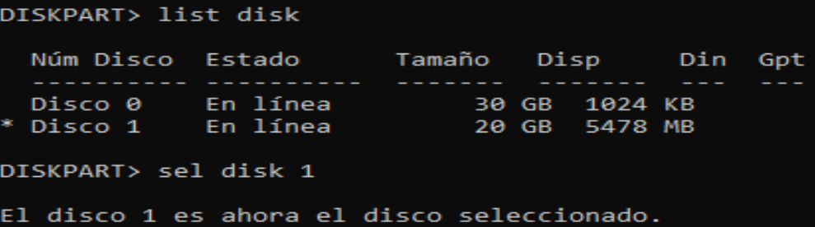

## setid

Este comando se utiliza para establecer el identificador de tipo de partición de una partición

Ejemplo de uso:

* **select partition**
* **setid <identificador>**

## shrink

Este comando se utiliza para reducir el tamaño de una partición

Ejemplo de uso:

* **select partition**
* **shrink desired=<tamaño> (minimum=<tamaño mínimo>) (querymax) (nowait)**

minimum: es el tamaño mínimo a reducir como mínimo

querymax: Devuelve la cantidad máxima de espacio en MB por el que se puede reducir el volumen

nowait: Fuerza la vuelta inmediata del comando mientras se está realizando la reducción

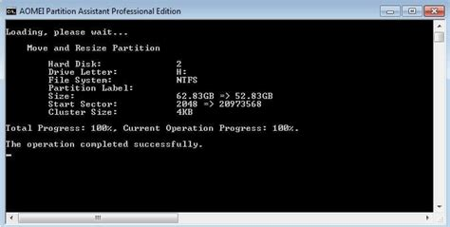

## uniqueid

Este comando nos permite mostrar o cambiar, del disco que tengamos seleccionado, el identificador de la tabla de particiones (GUID) o la firma del registro de arranque maestro (MBR)

Ejemplo uso:

* **select disk 1**
* **uniqueid disk**

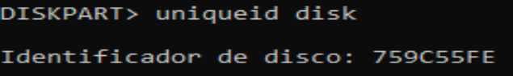

# fdisk

Fdisk es un software que está disponible para varios sistemas operativos, el cual permite dividir en forma lógica un disco duro, la versión de Linux permite formatear un disco en 94 formatos distintos.

## Fdisk en linux

### fdisk -l

Este comando sirve para mostrar la tabla de particiones del sistema

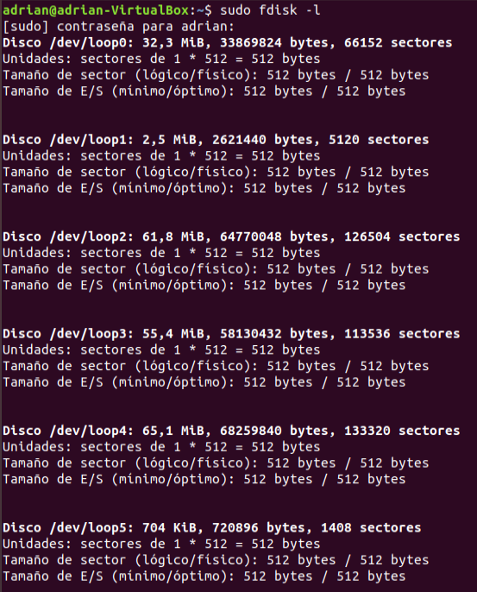

### fdisk /dev/sda

Este comando sirve para iniciar fdisk en el dispositivo indicado, sda (SSD) o hda (HDD)

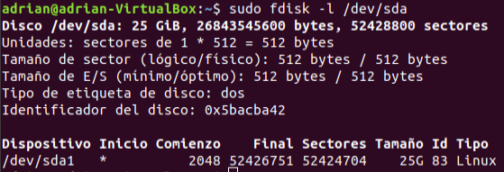

### p

Este comando sirve para imprimir la tabla de particiones

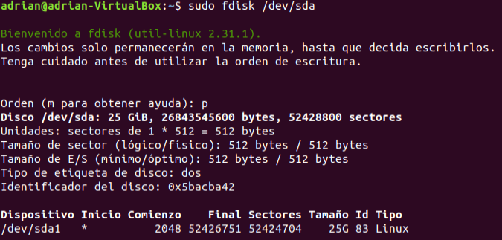

### n

Este comando sirve para crear una nueva partición

### d

Este comando sirve para eliminar una partición

### t

Este comando sirve para cambiar el tipo de partición

### a

Este comando sirve para marcar una partición como activa

### q

Este comando sirve para salir sin guardar los cambios

### w

Este comando sirve para guardar los cambios

### m

Este comando sirve para mostrar el mensaje de ayuda de los comandos

### partprobe

Este comando sirve para mostrar los cambios del disco duro

### Ejemplo de uso (crear partición disco duro):

* **Ejecute fdisk** para el dispositivo que desea particionar: sudo fdisk /dev/sda
* Escriba **n** para crear una nueva partición.
* Elija el **tipo de partición**, ya sea primaria o extendida.
* **Especifique el tamaño** de la partición, ya sea en sectores o en unidades como MB o GB.
* Escriba **w** para escribir la tabla de particiones en el disco y salir.

# Diferencias entre FDISK y DISKPART

Diskpart es una herramienta más moderna y avanzada que fdisk, ya que se introdujo por primera vez en Windows 2000 y reemplazó a fdisk en las versiones posteriores de

Fdisk es una herramienta más antigua y básica que se basa en el programa DOS y que solo funciona con discos MBR.

Diskpart tiene más funciones y opciones que fdisk, como crear, eliminar, formatear, extender, reducir, convertir, limpiar, alinear, asignar, desmontar y reparar particiones de disco, mientras que, Fdisk solo puede crear, eliminar y activar particiones primarias y extendidas, y no puede formatearlas ni asignarles sistemas de archivos.

Diskpart puede manejar discos, particiones, volúmenes y discos duros virtuales (VHD), mientras que fdisk solo puede manejar discos y particiones.

Diskpart también puede trabajar con discos GPT (GUID Partition Table), que admiten particiones más grandes y más numerosas que los discos MBR.

Diskpart tiene una interfaz de usuario más amigable y flexible que fdisk, ya que permite seleccionar y cambiar entre los objetos de disco, y ejecutar varios comandos en una sola sesión.

Fdisk tiene una interfaz de usuario más rígida y limitada, que requiere reiniciar el sistema después de cada cambio en las particiones de disco.

En resumen, es más útil diskpart, ya que fue diseñada posteriormente, por lo que está mejor optimizada para las tecnologías más modernas como GPT y que, por ejemplo, no requiere de un reinicio cada vez que se realiza un cambio en el disco

# Otras aplicaciones que hacen una gestión similar de discos

## Disk Management de Windows

Cuenta con una interfaz gráfica de usuario y permite realizar las mismas operaciones que DISKPART

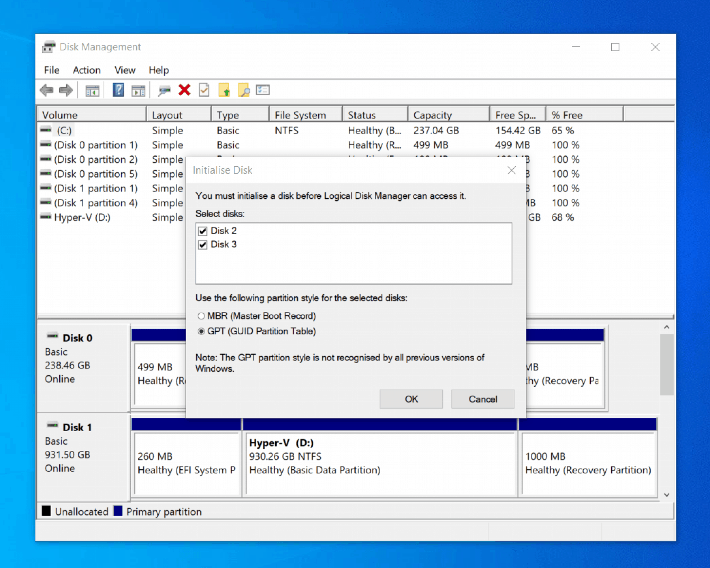

GParted de Linux,

También cuenta con una interfaz gráfica de usuario y permite trabajar con discos MBR y GPT

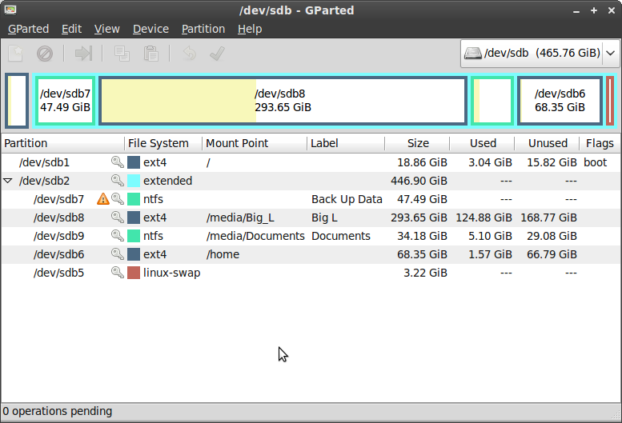

## EaseUS Partition Master

Es una aplicación de terceros que ofrece funciones avanzadas de gestión de discos, como clonar, fusionar, mover o redimensionar particiones.

